Технології програмування
Лабораторна робота №1
Списки. Словники. Кортежі

Мета роботи: Використовуючи теоретичне підґрунтя про складні структури даних Списки, Словники Кортежі, та використовуючи існуючий код, доробити програму додавши функціонал, що буде вказано в завданні до лабораторної роботи.
Теоретичні відомості
- Списки: тип даних, що представляє собою послідовність певних значень, які можуть змінюватися. Для додавання елемента в задану позицію використовується функція insert().
- Словники: структура "ключ — значення", де порядок елементів не має значення, а доступ здійснюється за унікальним ключем. Видалити елемент можна за допомогою інструкції del.
- Кортежі: незмінні послідовності довільних елементів.
Завдання до лабораторної роботи
Реалізувати відсортований телефонний довідник студентів групи.
Необхідно розширити відомості про студента до 4х полів. На даний час використовується лише два поля (name та phone).
Необхідно переробити існуючий функціонал враховуючи розширення відомості про студента до 4х полів.
Необхідно реалізувати з нуля функціонал зміни інформації про студента враховуючи той факт, що вже існує реалізація додавання нового запису та видалення існуючого. При зміні інформації про студента список має залишатись відсортованим.
Реалізація програми (Код)
# already sorted list
list = [
{"name": "Bob", "phone": "0631234567", "email": "bob@gmail.com", "group": "KB-241"},
{"name": "Emma", "phone": "0631234567", "email": "emma@gmail.com", "group": "KB-241"},
{"name": "Jon", "phone": "0631234567", "email": "jon@gmail.com", "group": "KB-242"},
{"name": "Zak", "phone": "0631234567", "email": "zak@ukr.net", "group": "KB-242"}
]

def printAllList():
"""Друк списку з усіма 4 полями """
print("-" * 60)
for elem in list:
strForPrint = (f"Name: {elem['name']:<10} | Phone: {elem['phone']:<12} | "
f"Email: {elem['email']:<15} | Group: {elem['group']}")
print(strForPrint)
print("-" * 60)
return

def addNewElement():
"""Додавання нового елемента зі збереженням сортування """
name = input("Please enter student name: ")
phone = input("Please enter student phone: ")
email = input("Please enter student email: ")
group = input("Please enter student group: ")

newItem = {"name": name, "phone": phone, "email": email, "group": group}

# щоб список залишався відсортованим
insertPosition = 0
for item in list:
if name > item["name"]:
insertPosition += 1
else:
break

list.insert(insertPosition, newItem)
print("New element has been added")
return

def deleteElement():
"""Видалення елемента за ім'ям"""
name = input("Please enter name to be deleted: ")
deletePosition = -1
for item in list:
if name == item["name"]:
deletePosition = list.index(item)
break

if deletePosition == -1:
print("Element was not found")
else:
print(f"Deleting student: {list[deletePosition]['name']}")
del list[deletePosition]
return

def updateElement():
"""Оновлення інформації про студента"""
name = input("Please enter name to be updated: ")
updateIndex = -1

# Пошук існуючого запису
for index, item in enumerate(list):
if item["name"] == name:
updateIndex = index
break

if updateIndex == -1:
print("Student not found")
else:
print(f"Updating data for {name}.")

# Отримуємо нові дані або залишаємо старі
new_name = input(f"New name ({list[updateIndex]['name']}): ") or list[updateIndex]['name']
new_phone = input(f"New phone ({list[updateIndex]['phone']}): ") or list[updateIndex]['phone']
new_email = input(f"New email ({list[updateIndex]['email']}): ") or list[updateIndex]['email']
new_group = input(f"New group ({list[updateIndex]['group']}): ") or list[updateIndex]['group']

# Видаляємо старий запис та додаємо новий через addNewElement для збереження сортування
del list[updateIndex]

newItem = {"name": new_name, "phone": new_phone, "email": new_email, "group": new_group}

insertPosition = 0
for item in list:
if new_name > item["name"]:
insertPosition += 1
else:
break
list.insert(insertPosition, newItem)
print("Element has been updated")

def main():
while True:
chouse = input("Please specify the action [ C create, U update, D delete, P print, X exit ]: ")
match chouse:
case "C" | "c":
addNewElement()
case "U" | "u":
updateElement()
case "D" | "d":
deleteElement()
case "P" | "p":
printAllList()
case "X" | "x":
print("Exit()")
break
case _:
print("Wrong choice")

main()
Результати виконання
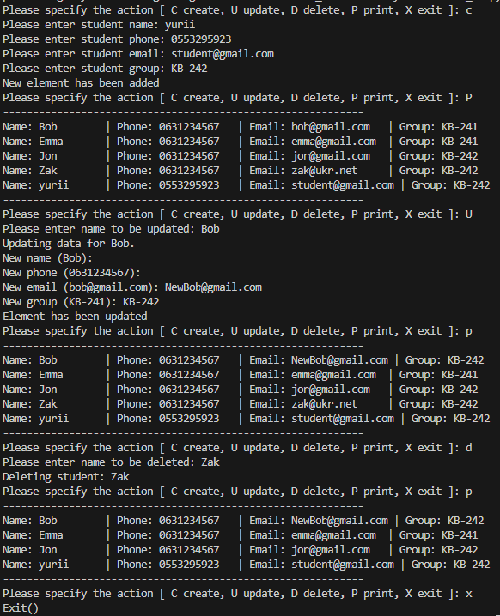
Висновки
Під час виконання лабораторної роботи я опанував роботу зі складними структурами даних у Python. Розширив структуру даних до 4-х полів та реалізував алгоритм оновлення даних із підтриманням алфавітного сортування списку.

